Zapopan, Jalisco siendo las 11:03 horas del día 28 de octubre de 2022, en las instalaciones del Auditorio 1 ubicado en la Unidad Administrativa Basílica, andador 20 de noviembre S/N, en esta ciudad; se celebra la Décima Sesión Extraordinaria del año 2022, del Comité de Adquisiciones, del Municipio de Zapopan, Jalisco; convocada por Edmundo Antonio Amutio Villa, representante del Presidente del Comité de Adquisiciones, con fundamento en lo dispuesto en el artículo 20, artículo 25 fracción II, artículo 28 y artículo 29 del Reglamento de Compras, Enajenaciones y Contratación de Servicios del Municipio de Zapopan, Jalisco.

Punto número uno del orden del día, lista de asistencia. Se procede a nombrar lista de asistencia, de conformidad con el Artículo 20 Y 26 fracción III del Reglamento de Compras, Enajenaciones y Contratación de Servicios del Municipio de Zapopan, Jalisco;

Estando presentes los integrantes con voz y voto:
Representante del Presidente del Comité de Adquisiciones.
Edmundo Antonio Amutio Villa.
Suplente.

Tesorería Municipal.
Talina Robles Villaseñor.
Suplente.

Sindicatura.
Tania Álvarez Hernández.
Suplente.

Dirección de Administración.
Dialhery Díaz González.
Titular.

Coordinación General de Desarrollo Económico y Combate a la Desigualdad.
Nicole Marie Moreno Saad.
Suplente.

Representante del Centro Empresarial de Jalisco S.P.
Confederación Patronal de la República Mexicana.
José Guadalupe Pérez Mejía.
Suplente.

Representante de la Cámara Nacional de Comercio, Servicios y Turismo de Guadalajara.
Rogelio Alejandro Muñoz Prado.
Titular.

Estando presentes los vocales permanentes con voz:

Contraloría Ciudadana.
Juan Carlos Razo Martínez.
Suplente.

Área Jurídica de la Dirección de Adquisiciones.
Diego Armando Cárdenas Paredes.
Titular

Representante de la Fracción del Partido Acción Nacional.
José Manuel Martín del Campo Flores
Suplente.

Representante de la Fracción del Partido Futuro.
Lourdes Georgina Chávez Rodríguez.
Suplente.

Representante de la Fracción del Partido Movimiento de Regeneración Nacional.
Liceida Dorantes Contreras.
Suplente.

Secretario Técnico y Ejecutivo.
Luz Elena Rosete Cortés.
Titular.

Punto número dos del orden del día, declaración de quórum. Se declara que existe quórum legal requerido para sesionar válidamente a las 11:05 horas, de conformidad con el Artículo 30, del Reglamento de Compras, Enajenaciones y Contratación de Servicios del Municipio de Zapopan, Jalisco.

Punto número tres del orden del día, aprobación orden del día. Para desahogar esta Decima Sesión Extraordinaria del Comité de Adquisiciones Municipales, se propone el siguiente Orden del Día, de conformidad con el Reglamento de Compras, Enajenaciones y Contratación de Servicios del Municipio de Zapopan, Jalisco, Artículo 25 fracción IV, el cual solicito al Secretario de cuenta del mismo, por lo que se procede a dar inicio a esta sesión bajo el siguiente orden del día:
Orden del Día:

- Registro de asistencia.
- Declaración de Quórum.
- Aprobación del orden del día.
- Agenda de Trabajo:

  - Presentación de cuadros de procesos de licitación pública con concurrencia del Comité, o

  - Presentación de ser el caso e informe de adjudicaciones directas y,

A. Adjudicaciones Directas de acuerdo al Artículo 99, Fracción I, III y VI del Reglamento de Compras, Enajenaciones y Contratación de Servicios del Municipio de Zapopan Jalisco.

  - Ampliaciones de acuerdo al Artículo 115, del Reglamento de Compras, Enajenaciones y Contratación de Servicios del Municipio de Zapopan Jalisco, para su aprobación.

  - Presentación de bases para su aprobación.

Edmundo Antonio Amutio Villa, representante suplente del Presidente del Comité de Adquisiciones, comenta está a su consideración el orden del día, por lo que en votación económica les pregunto si se aprueba, siendo la votación de la siguiente manera:

Aprobado por unanimidad de votos por parte de los integrantes del Comité presentes.

Punto Cuarto del orden del día. Agenda de Trabajo.

Punto 1. Presentación de cuadros de procesos de licitación pública con concurrencia del Comité, de bienes o servicios, enviados previamente para su revisión y análisis de manera electrónica.

Número de Cuadro: E01.10.2022
Licitación Pública Nacional con Participación del Comité: 202201309 y 202201457
Área Requirente: Dirección de Innovación Gubernamental adscrita a la Coordinación General de Administración e Innovación Gubernamental.
Objeto de licitación:
REQUISICIÓN: 202201309 Switch de 24 puertos poe de 1/10 gigabit con licencia por 10 años, cables de apilamiento y soporte con el fabricante durante el mismo tiempo de vigencia de la licencia (10 años).

Equipo de acceso wifi 802.11ac wave 2 de interior de 2 radios,4x4, radios definidos por software (2.4ghz/5ghz), capacidad de hasta 6.9 gbps, compatible con poe+, con gestión en la nube y soporte con el fabricante por 3 años.

REQUISICIÓN: 202201457 Renovación tecnológica renovación tecnológica -cableado estructurado de datos. Incluye: 5 nodos de red cat6a con canalizaciones necesarias,1 nodo existente re-cableado con todo lo necesario, peinado de rack de idf, 144 latiguillos de red cat6a

Se pone a la vista el expediente de donde se desprende lo siguiente:

Proveedores que cotizan:
- Hemac Teleinformática, S.A. de C.V.
- Redes Tecnológicas de Occidente, S.A. de C.V.
Los licitantes cuyas proposiciones fueron desechadas:

Ninguna propuesta fue desechada

Los licitantes cuyas proposiciones resultaron solventes son los que se muestran en el siguiente cuadro:

HEMAC TELEINFORMATICA, S.A. DE C.V. Y REDES TECNOLOGICAS DE OCCIDENTE, S.A. DE C.V.
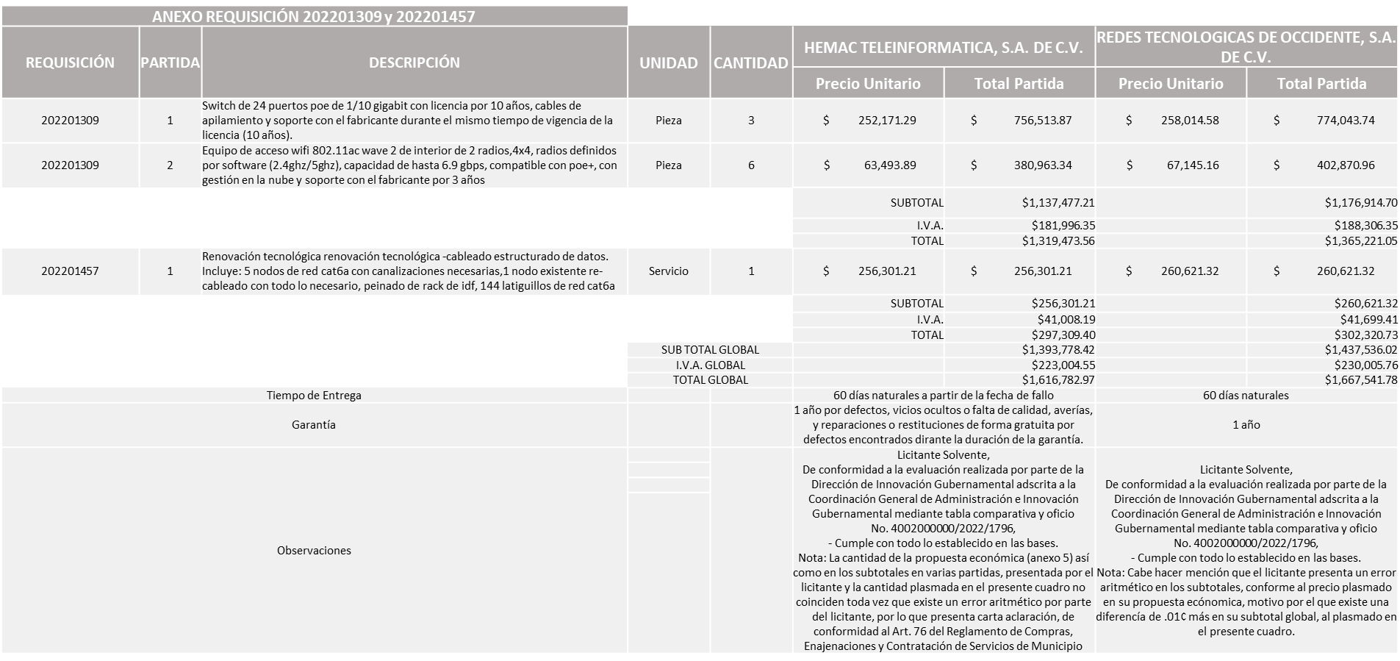

Responsable de la evaluación de las proposiciones:

Nombre | Cargo
Blanca Margarita Ramos Sandoval | Director de Innovación Gubernamental
Edmundo Antonio Amutio Villa | Coordinador General de Administración e Innovación Gubernamental

Mediante oficio de análisis técnico número 4002000000/2022/1796.

Nota: Se adjudica al licitante que cumplió con los requerimientos técnicos, económicos, así como el cumplimiento de los puntos adicionales solicitados en bases, y ofreció la propuesta económica más baja en todas las requisiciones.
Luz Elena Rosete Cortes, Secretario Técnico del Comité de Adquisiciones, da cuenta de que se integra al desahogo de la presente sesión Antonio Martín del Campo Flores Representante Suplente de la Dirección de Desarrollo Agropecuario.

De conformidad con los criterios establecidos en bases, al ofertar en mejores condiciones se pone a consideración por parte del área requirente la adjudicación a favor de:

REQUISICIÓN: 202201309
HEMAC TELEINFORMATICA, S.A. DE C.V., POR UN MONTO TOTAL DE $1,319,473.56

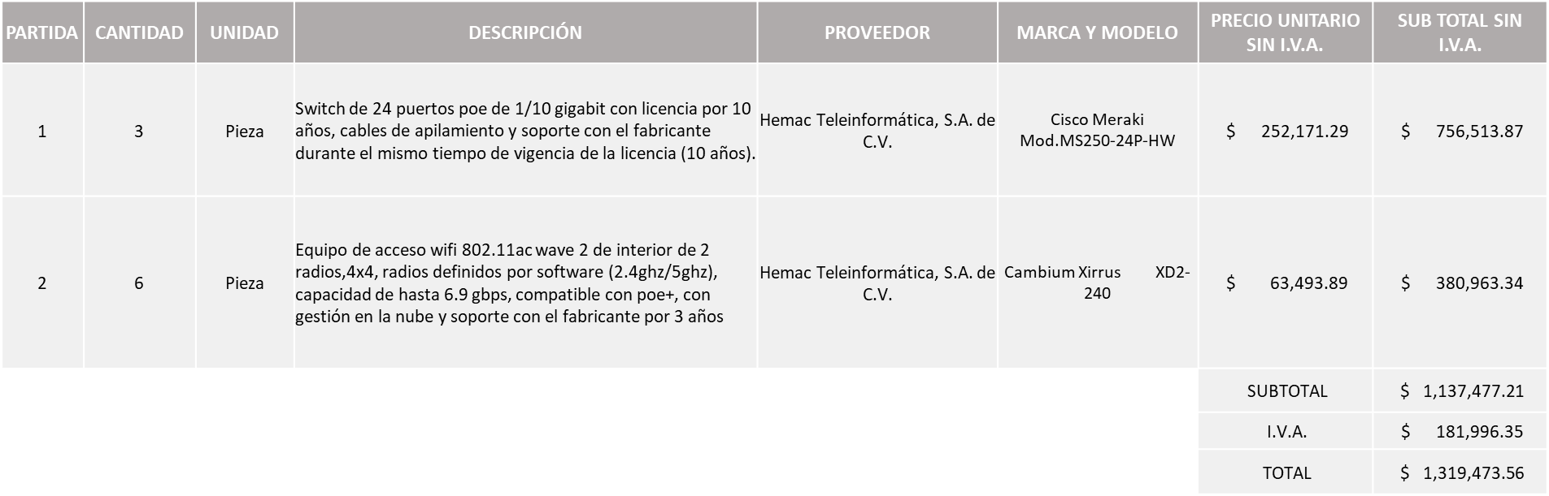

REQUISICIÓN: 202201457
HEMAC TELEINFORMATICA, S.A. DE C.V., POR UN MONTO TOTAL DE $ 297,309.40

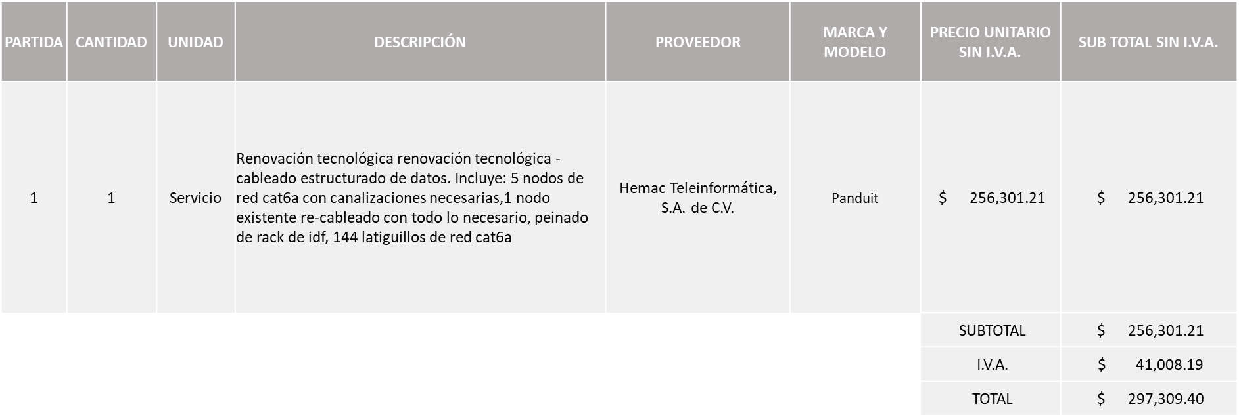

MONTO TOTAL GLOBAL DE $ 1,616,782.97
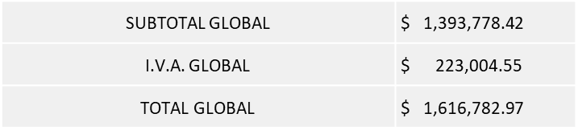

La convocante tendrá 10 días hábiles para emitir la orden de compra / pedido posterior a la emisión del fallo.

El proveedor adjudicado tendrá 5 días hábiles después de la notificación vía correo electrónico por parte de la convocante (por el personal autorizado para este fin) para la recepción firma y entrega de la orden de compra/pedido, previa entrega de garantía correspondiente.

Si el interesado no firma el contrato por causas imputables al mismo, la convocante podrá sin necesidad de un nuevo procedimiento, adjudicar el contrato al licitante que haya obtenido el segundo lugar, siempre que la diferencia en precio con respecto a la proposición inicialmente adjudicada no sea superior a un margen del diez por ciento.

El contrato deberá ser firmado por el representante legal que figure en el acta constitutiva de la empresa o en su defecto cualquier persona que cuente con poder notarial correspondiente.

El área requirente será la responsable de elaborar los trámites administrativos correspondientes para solicitar la elaboración del contrato así como el seguimiento del trámite de pago correspondiente.

Todo esto con fundamento en lo dispuesto por los artículos 107, 108, 113, 119 y demás relativos del Reglamento de Compras, Enajenaciones y Contratación de Servicios del Municipio de Zapopan, Jalisco.

Edmundo Antonio Amutio Villa, representante suplente del Presidente del Comité de Adquisiciones, comenta de conformidad con el artículo 24, fracción VII del Reglamento de Compras, Enajenaciones y Contratación de Servicios del Municipio de Zapopan, Jalisco, se somete a su resolución para su aprobación de fallo por parte de los integrantes del Comité de Adquisiciones a favor del Hemac Teleinformática, S.A. de C.V., los que estén por la afirmativa, sírvanse manifestarlo levantando su mano.
Aprobado por unanimidad de votos por parte de los integrantes del Comité presentes.

Número de Cuadro: E02.10.2022
Licitación Pública Nacional con Participación del Comité: 202201308, 202201473 y 202201474
Área Requirente: Dirección de Innovación Gubernamental adscrita a la Coordinación General de Administración e Innovación Gubernamental.
Objeto de licitación: REQUISICIÓN: 202201308 enlazada con la requisición 202201473 y 202201474 se solicita se licite en paquete y sean asignadas todas las partidas a un mismo proveedor, toda vez que es un proyecto integral de actualización tecnológica y migración de servicios en la red de datos y telefonía Municipal, cabe mencionar que lo solicitado en la presente requisición incluye suministro, instalación y puesta en marcha.

Se pone a la vista el expediente de donde se desprende lo siguiente:

Proveedores que cotizan:
- Hemac Teleinformática S.A. de C.V.
- Redes Tecnológicas de Occidente, S.A. de C.V.
- Compucad, S.A. de C.V.
Los licitantes cuyas proposiciones fueron desechadas:

Licitante | Motivo
Compucad, S.A. de C.V. | Licitante No Solvente  Al momento del acto de presentación y apertura de proposiciones se detecta que el licitante Compucad S.A. de C.V., presenta propuesta técnica y económica de manera electrónica (Sistema SAC), con fecha del 17 de octubre de 2022 a las 06:06 pm, por lo cual no será considerada ni se imprime toda vez que la participación para esta licitación se solicitó únicamente de manera presencial, es decir en sobre cerrado.

Los licitantes cuyas proposiciones resultaron solventes son los que se muestran en el siguiente cuadro:

HEMAC TELEINFORMATICA S.A. DE C.V. Y REDES TECNOLOGICAS DE OCCIDENTE, S.A. DE C.V.

Se anexa tabla en Excel

Responsable de la evaluación de las proposiciones:

Nombre | Cargo
Blanca Margarita Ramos Sandoval | Director de Innovación Gubernamental
Edmundo Antonio Amutio Villa | Coordinador General de Administración e Innovación Gubernamental

Mediante oficio de análisis técnico número 4002000000/2022/1797

Nota: Se adjudica al licitante que cumplió con los requerimientos técnicos, económicos, así como el cumplimiento de los puntos adicionales solicitados en bases, y ofreció la propuesta económica más baja.

De conformidad con los criterios establecidos en bases, al ofertar en mejores condiciones se pone a consideración por parte del área requirente la adjudicación a favor de:

REQUISICIÓN: 202201308
HEMAC TELEINFORMATICA, S.A. DE C.V., POR UN MONTO TOTAL DE $ 23,719,406.61

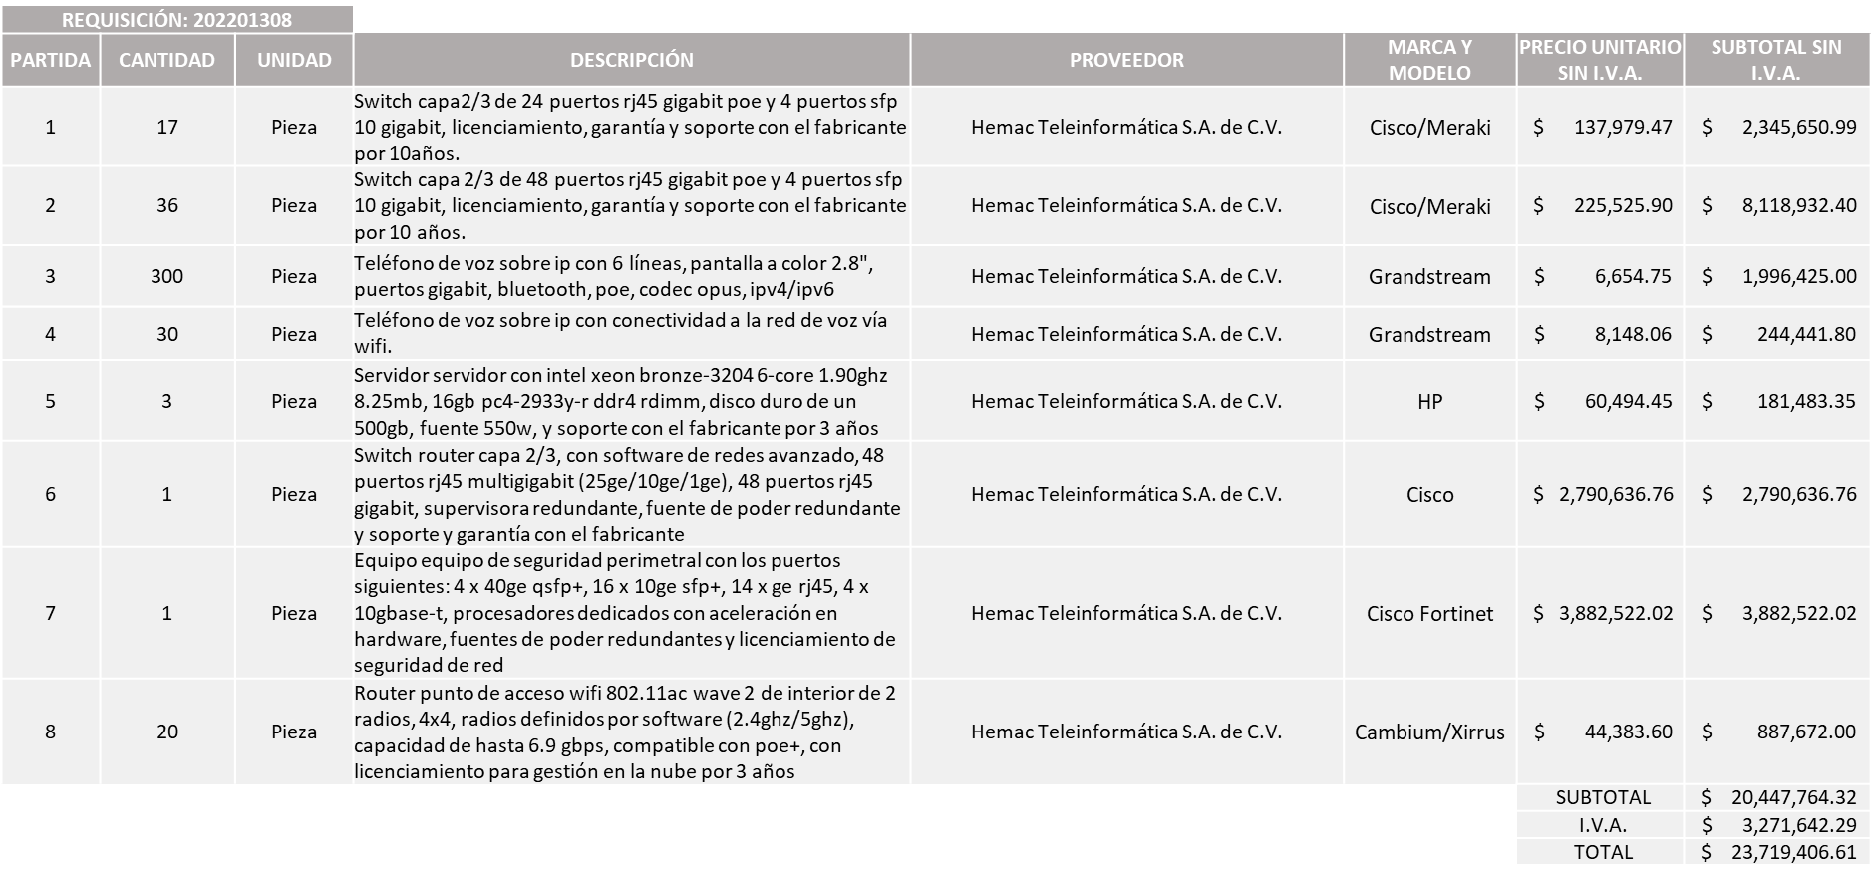

REQUISICIÓN: 202201473
HEMAC TELEINFORMATICA, S.A. DE C.V., POR UN MONTO TOTAL DE $ 4,475,438.80

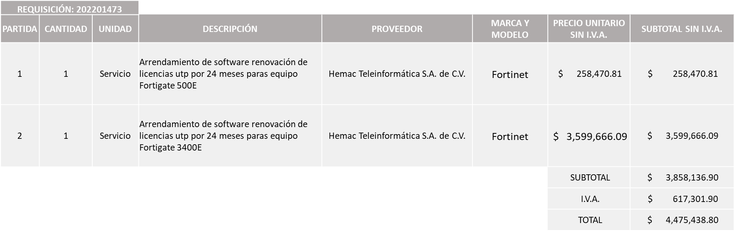

REQUISICIÓN: 202201474
HEMAC TELEINFORMATICA, S.A. DE C.V., POR UN MONTO TOTAL DE $ 1,775,106.24

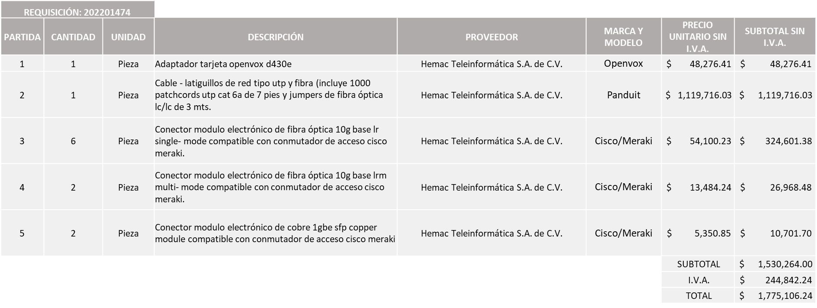

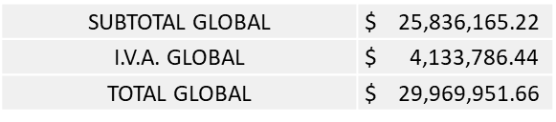
MONTO TOTAL GLOBAL DE $ 29,969,951.66

La convocante tendrá 10 días hábiles para emitir la orden de compra / pedido posterior a la emisión del fallo.

El proveedor adjudicado tendrá 5 días hábiles después de la notificación vía correo electrónico por parte de la convocante (por el personal autorizado para este fin) para la recepción firma y entrega de la orden de compra/pedido, previa entrega de garantía correspondiente.

Si el interesado no firma el contrato por causas imputables al mismo, la convocante podrá sin necesidad de un nuevo procedimiento, adjudicar el contrato al licitante que haya obtenido el segundo lugar, siempre que la diferencia en precio con respecto a la proposición inicialmente adjudicada no sea superior a un margen del diez por ciento.

El contrato deberá ser firmado por el representante legal que figure en el acta constitutiva de la empresa o en su defecto cualquier persona que cuente con poder notarial correspondiente.

El área requirente será la responsable de elaborar los trámites administrativos correspondientes para solicitar la elaboración del contrato así como el seguimiento del trámite de pago correspondiente.

Todo esto con fundamento en lo dispuesto por los artículos 107, 108, 113, 119 y demás relativos del Reglamento de Compras, Enajenaciones y Contratación de Servicios del Municipio de Zapopan, Jalisco.

Edmundo Antonio Amutio Villa, representante suplente del Presidente del Comité de Adquisiciones, comenta de conformidad con el artículo 24, fracción VII del Reglamento de Compras, Enajenaciones y Contratación de Servicios del Municipio de Zapopan, Jalisco, se somete a su resolución para su aprobación de fallo por parte de los integrantes del Comité de Adquisiciones a favor del Hemac Teleinformática, S.A. de C.V., los los que estén por la afirmativa, sírvanse manifestarlo levantando su mano.

Aprobado por unanimidad de votos por parte de los integrantes del Comité presentes.

Número de Cuadro: E03.10.2022
Licitación Pública Nacional con Participación del Comité: 202201420 Y 202201422 Ronda 2.
Área Requirente: Dirección de Administración adscrita a la Coordinación General de Administración e Innovación Gubernamental
Objeto de licitación:
REQUISICIÓN: 202201420 Vehículos pick up doble cabina y Vehículos sedán 4 puertas

REQUISICIÓN: 202201422 Servicios de mantenimiento preventivo para vehículo pick up doble cabina de acuerdo a las bases y Servicios de mantenimiento preventivo para vehículo sedan 4 puertas de acuerdo a las bases.

Se pone a la vista el expediente de donde se desprende lo siguiente:

Proveedores que cotizan:
- Remolques y Plataformas de Toluca, S.A. de C.V.
- Total Parts And Components, S.A. de C.V.
Los licitantes cuyas proposiciones fueron desechadas:

Licitante | Motivo
Remolques y Plataformas de Toluca, S.A. de C.V. | Licitante No Solvente  Posterior al acto de presentación y apertura de proposiciones, se detectó que su propuesta económica global excede más del 10% de la media del estudio de mercado, conforme al Artículo 71 de la Ley de Compras Gubernamentales, Enajenaciones y Contratación de Servicios del Municipio de Zapopan.
Total Parts And Components, S.A. de C.V. | Licitante No Solvente  De conformidad a la evaluación realizada por parte de la Dirección de Administración adscrita a la Coordinación General de Administración e Innovación Gubernamental, mediante tabla comparativa y oficio No. CGAIG/DADMON/714/2022,  De la evidencia NO se desprende el cumplimiento LITERAL a lo solicitado en el Anexo 1 de las bases,  - Documentos a entregar por los participantes.  Punto 6 Anexo 1 Distribuidor Autorizado.  De acuerdo a lo establecido en las bases de la licitación y en la correspondiente junta de aclaraciones, se solicitó a los proveedores presentar un escrito original presentado por ellos, anexando una carta emitida por un distribuidor autorizado o fabricante de la marca en dónde se indique su apoyo en cuanto a garantías, servicios y refacciones, a favor del licitante; no obstante, dentro de la propuesta presentada por el participante no se encontró documento alguno que acredite este requisito.  Nota: Se presenta error aritmético en la propuesta económica referente a la requisición 202201420, existe una diferencia de .01¢ en su total a la plasmada en el presente cuadro, toda vez que la suma del licitante del subtotal e I.V.A., es incorrecta.

Los licitantes cuyas proposiciones resultaron solventes son los que se muestran en el siguiente cuadro:

Ninguna proposición fue solvente

Responsable de la evaluación de las proposiciones:

Nombre | Cargo
Dialhery Diaz González | Directora de Administración
Edmundo Antonio Amutio Villa | Coordinador General de Administración e Innovación Gubernamental

Mediante oficio de análisis técnico número CGAIG/DADMON/714/2022

Nota: De conformidad a la evaluación mediante oficio No. CGAIG/DADMON/714/2022, emitido por parte de la Dirección de Administración adscrita a la Coordinación General de Administración e Innovación Gubernamental, mismo que refiere de las 02 propuestas presentadas, ninguna cumple conforme a los requerimientos técnicos, económicos y el cumplimiento de los puntos adicionales solicitados en bases, así como los precios cotizados son no convenientes de conformidad al Artículo 71 de Ley de Compras Gubernamentales, Enajenaciones y Contratación de Servicios del Estado de Jalisco y sus Municipios por lo que en términos del Artículo 93 fracción III del Reglamento de Compras, Enajenaciones y Contratación de Servicios del Municipio de Zapopan, Jalisco, se procede a declarar desierta solicitándose autorización para una siguiente ronda, RONDA 3, esto al prevalecer la necesidad de adquirir dicho bienes.

Edmundo Antonio Amutio Villa, representante suplente del Presidente del Comité de Adquisiciones, comenta de conformidad con el artículo 24, fracción VII del Reglamento de Compras, Enajenaciones y Contratación de Servicios del Municipio de Zapopan, Jalisco, se somete a su consideración se proceda a declarar desierta y se liciten en una siguiente ronda, Ronda 3, los que estén por la afirmativa, sírvanse manifestarlo levantando su mano.

Aprobado por unanimidad de votos por parte de los integrantes del Comité presentes.

Número de Cuadro: E04.10.2022
Licitación Pública Nacional con Participación del Comité: 202201447
Área Requirente: Dirección de Administración adscrita a la Coordinación General de Administración e Innovación Gubernamental
Objeto de licitación: Seguro de responsabilidad civil y daños materiales del casco para el helicóptero, vigencia de las 12:00 horas del 24 de noviembre del 2022 a las 12:00 horas del 24 de noviembre del 2023, con deducible al 2.5% y 5%.

Se pone a la vista el expediente de donde se desprende lo siguiente:

Proveedores que cotizan:
- Seguros Ve Por Más, S.A. Grupo Financiero Ve Por Más
- Seguros Afirme, S.A. de C.V. Afirme Grupo Financiero Sin Tipo de Sociedad
- General de Seguros, S.A.B.
Los licitantes cuyas proposiciones fueron desechadas:

Licitante | Motivo
Seguros Ve Por Más, S.A. Grupo Financiero Ve Por Más | Licitante No Solvente  Posterior al acto de presentación y apertura de proposiciones se detectó que:  - No presenta, Comprobante Fiscal Digital por Internet (CFDI) del pago del impuesto sobre nómina del estado, en su lugar presenta recibo de pago de la Tesorería del 2% del impuesto sobre nómina y formato múltiple de pago de la Tesorería.
Seguros Afirme, S.A. de C.V. Afirme Grupo Financiero Sin Tipo de Sociedad | Licitante No Solvente  De conformidad a la evaluación realizada por la Dirección de Administración adscrita a la Coordinación General de Administración e Innovación Gubernamental mediante oficio No. CGAIG/DADMON/710/2022, Se detectó que:  - No Cumple ya que, dentro del apartado de requerimientos adicionales, se solicitaron en incisos p) y q), la aplicación de dos clausulas adicionales, no obstante, el licitante en el folio 00000398 de su propuesta económica "Señala de manera literal que no ampara la presente condición"
General de Seguros, S.A.B. | Licitante No Solvente  Posterior al acto de presentación y apertura de proposiciones se detectó que:  - No presenta, Comprobante Fiscal Digital por Internet (CFDI) del pago del impuesto sobre nómina del estado, del que se desprenda fecha de expedición del documento, en su lugar presenta recibo de pago de la Tesorería del 2% del impuesto sobre nómina.  Nota: La propuesta económica (anexo 5) presentada por el licitante y la cantidad del total plasmado en presente cuadro no coinciden toda vez que existe un error aritmético por parte del licitante.

Los licitantes cuyas proposiciones resultaron solventes son los que se muestran en el siguiente cuadro:

Ninguna propuesta fue solvente

Responsable de la evaluación de las proposiciones:

Nombre | Cargo
Alejandra Elizabeth Domínguez López | Jefe de la Unidad de Patrimonio
Dialhery Díaz González | Directora de Administración
Edmundo Antonio Amutio Villa | Coordinador General de Administración e Innovación Gubernamental

Mediante oficio de análisis técnico número CGAIG/DADMON/710/2022.

Nota: De conformidad a la evaluación mediante oficio CGAIG/DAMON/710/2022 emitido por parte de la Dirección de Administración adscrita a la Coordinación General de Administración e Innovación Gubernamental, mismo que refiere de las 03 propuestas presentadas, ninguno cumple con lo solicitado en el anexo 1 de las bases de licitación por lo que en términos del Artículo 86 del Reglamento de Compras, Enajenaciones y Contratación de Servicios del Municipio de Zapopan Jalisco, se procede a declarar desierta solicitándose autorización para una siguiente ronda, Ronda 2, haciendo hincapié en la necesidad que esta Dirección tiene de contar con dicho servicio descrito en la partida anteriormente señalada.

Edmundo Antonio Amutio Villa, representante suplente del Presidente del Comité de Adquisiciones, comenta de conformidad con el artículo 24, fracción VII del Reglamento de Compras, Enajenaciones y Contratación de Servicios del Municipio de Zapopan, Jalisco, se somete a su consideración se proceda a declarar desierta y se liciten en una siguiente ronda, Ronda 2, los que estén por la afirmativa, sírvanse manifestarlo levantando su mano.

Aprobado por unanimidad de votos por parte de los integrantes del Comité presentes.

Número de Cuadro: E05.10.2022
Licitación Pública Nacional con Participación del Comité: 202201206 Ronda 3.
Área Requirente: Dirección de Cultura adscrita a la Coordinación General de Construcción de la Comunidad.
Objeto de licitación: Servicio integral para la realización del evento Tráiler Concert escenario sobre ruedas, con presentaciones artísticas de celebraciones de día de muertos y navidad los meses de noviembre y diciembre del 2022.

Se pone a la vista el expediente de donde se desprende lo siguiente:

Proveedores que cotizan:
- Cedecom S.A. de C.V.
- Alejandro Ramírez García
- Soluciones en Destino S.A. de C.V.
Los licitantes cuyas proposiciones fueron desechadas:

Licitante | Motivo
Alejandro Ramírez García | Licitante No Solvente  Posterior al acto de presentación y apertura de proposiciones se detectó, qué:  - No presenta comprobante fiscal digital por internet (CFDI) del pago del impuesto sobre nómina del estado ni carta de justificación de motivos.
Soluciones en Destino S.A. de C.V. | Licitante No Solvente  Posterior al acto de presentación y apertura de proposiciones se detectó, qué:  - No presenta Comprobante Fiscal Digital por Internet (CFDI) del pago del impuesto sobre nómina del estado ni carta de justificación de motivos.  - Presenta formato 32D de manera extemporánea, se presenta con fecha de 03 de agosto 2022 siendo lo solicitado con una vigencia máxima de 30 días de antigüedad a la fecha de presentación de propuestas al 25 de octubre 2022.  - Presenta opinión de cumplimiento de obligaciones fiscales en materia de Seguridad Social (IMSS) con opinión negativa.  - No presenta constancia de situación fiscal en materia de aportaciones patronales (INFONAVIT).  - La actividad económica plasmada en su Constancia de Situación Fiscal no guarda relación con el objeto de la presente licitación.

Los licitantes cuyas proposiciones resultaron solventes son los que se muestran en el siguiente cuadro:

CEDECOM S.A. DE C.V.
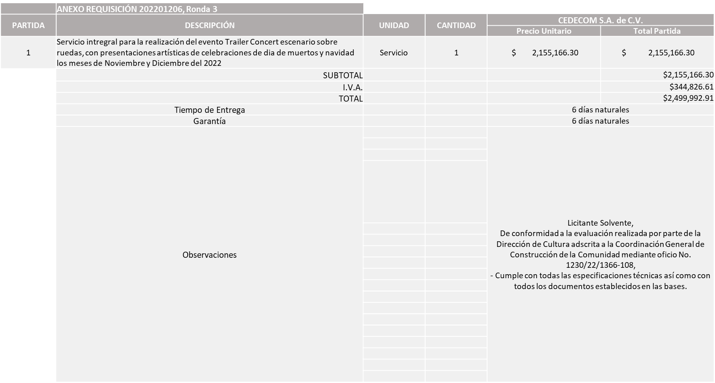

Responsable de la evaluación de las proposiciones:

Nombre | Cargo
Cristopher de Alba Anguiano | Director de Cultura
María Gómez Rueda | Coordinadora General de Construcción de la Comunidad

Mediante oficio de análisis técnico número 1230/22/1366-108

Nota: Se adjudica al único licitante solvente que cumplió con los requerimientos técnicos, económicos, así como el cumplimiento de los puntos adicionales solicitados en las bases de licitación.

De conformidad con los criterios establecidos en bases, al ofertar en mejores condiciones se pone a consideración por parte del área requirente la adjudicación a favor de:

CEDECOM S.A. DE C.V., POR UN MONTO TOTAL DE $ 2,499,992.91

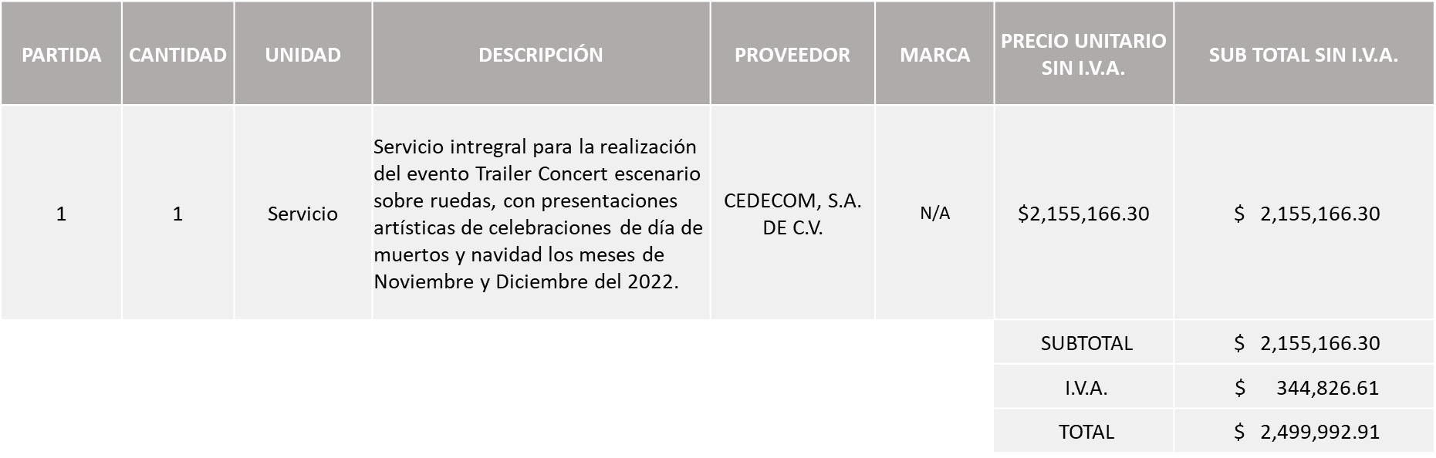

La convocante tendrá 10 días hábiles para emitir la orden de compra / pedido posterior a la emisión del fallo.

El proveedor adjudicado tendrá 5 días hábiles después de la notificación vía correo electrónico por parte de la convocante (por el personal autorizado para este fin) para la recepción firma y entrega de la orden de compra/pedido, previa entrega de garantía correspondiente.

Si el interesado no firma el contrato por causas imputables al mismo, la convocante podrá sin necesidad de un nuevo procedimiento, adjudicar el contrato al licitante que haya obtenido el segundo lugar, siempre que la diferencia en precio con respecto a la proposición inicialmente adjudicada no sea superior a un margen del diez por ciento.

El contrato deberá ser firmado por el representante legal que figure en el acta constitutiva de la empresa o en su defecto cualquier persona que cuente con poder notarial correspondiente.

El área requirente será la responsable de elaborar los trámites administrativos correspondientes para solicitar la elaboración del contrato así como el seguimiento del trámite de pago correspondiente.

Todo esto con fundamento en lo dispuesto por los artículos 107, 108, 113, 119 y demás relativos del Reglamento de Compras, Enajenaciones y Contratación de Servicios del Municipio de Zapopan, Jalisco.

Edmundo Antonio Amutio Villa, representante suplente del Presidente del Comité de Adquisiciones, comenta de conformidad con el artículo 24, fracción VII del Reglamento de Compras, Enajenaciones y Contratación de Servicios del Municipio de Zapopan, Jalisco, se somete a su resolución para su aprobación de fallo por parte de los integrantes del Comité de Adquisiciones a favor del Cedecom, S.A. de C.V., los los que estén por la afirmativa, sírvanse manifestarlo levantando su mano.

Aprobado por unanimidad de votos por parte de los integrantes del Comité presentes.

Número de Cuadro: E06.10.2022
Licitación Pública Nacional con Participación del Comité: 202201523
Área Requirente: Coordinación General de Cercanía Ciudadana
Objeto de licitación: Servicio integral para el desarrollo del proyecto. "Zapopan te activa".

Se pone a la vista el expediente de donde se desprende lo siguiente:

Proveedores que cotizan:
- Opepol, S.A. de C.V.
- Bid Deportes, S.A. de C.V.
Los licitantes cuyas proposiciones fueron desechadas:

Licitante | Motivo
Opepol, S.A. de C.V. | Licitante No Solvente  Posterior al acto de presentación y apertura de propuesta se detectó por parte del área convocante que el licitante:  Presenta de manera extemporánea Opinión de Cumplimiento de las Obligaciones ante el Instituto Mexicano del Seguro Social, se solicita no mayor a 30 días naturales a la fecha de registro de las propuestas técnica y económica al 25 de octubre de 2022 y la presenta con fecha de 19 de septiembre de 2022.  Presenta de manera extemporánea Constancia de situación fiscal sin adeudos en materia de aportaciones patronales y enteros de descuento vigentes, emitidas por el INFONAVIT. Se solicita no mayor a 30 días naturales a la fecha de registro de las propuestas técnica y económica al 25 de octubre de 2022 y la presenta con fecha de 19 de septiembre de 2022.  Así mismo presenta anexo 4, de manera incompleta, toda vez que no añade acta constitutiva al no ser proveedor registrado, conforme al punto en bases, “ACREDITACIÓN LEGAL”, página 6.

Los licitantes cuyas proposiciones resultaron solventes son los que se muestran en el siguiente cuadro:

BID DEPORTES, S.A. DE C.V.

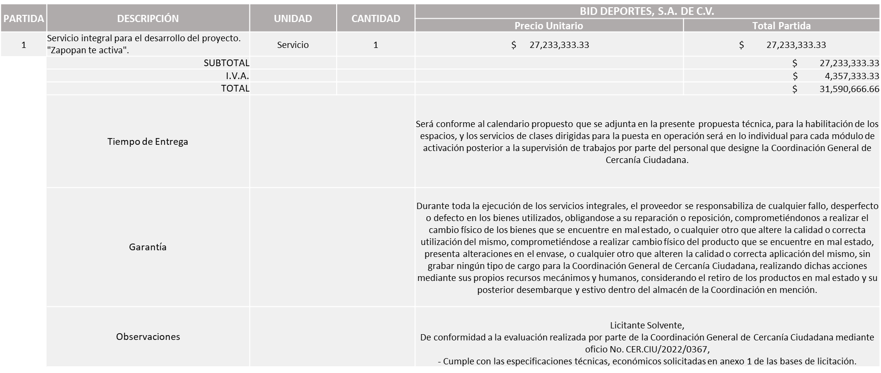

Responsable de la evaluación de las proposiciones:

Nombre | Cargo
Ana Isaura Amador Nieto | Coordinadora General de Cercanía Ciudadana

Mediante oficio de análisis técnico número CER.CIU/2022/0367

Nota: Se adjudica al único licitante solvente que cumplió con los requerimientos técnicos, económicos, así como la documentación adicional solicitados en las bases de licitación.

El servicio que comprende del periodo a partir de la adjudicación en el año 2022 y hasta el 30 de Julio del 2024, a su vez aclarar que en las bases se plasmó que se otorgaría un 15% como primer anticipo en el 2022 para el arranque del proyecto (2 módulos) y el segundo anticipo del 15% a la comprobación de la instalación de los 6 módulos de activación restantes, mismo que el licitante acepta plasmándolo en su propuesta.

Cabe mencionar que se realizará un total de 3 órdenes de compra cada una correspondiente a los ejercicios fiscales 2022, 2023 y Julio 2024 de acuerdo a la suficiencia presupuestal asignada por la Tesorería.

De conformidad con los criterios establecidos en bases, al ofertar en mejores condiciones se pone a consideración por parte del área requirente la adjudicación a favor de:

BID DEPORTES, S.A. DE C.V., POR UN MONTO TOTAL DE $ 31,590,666.66

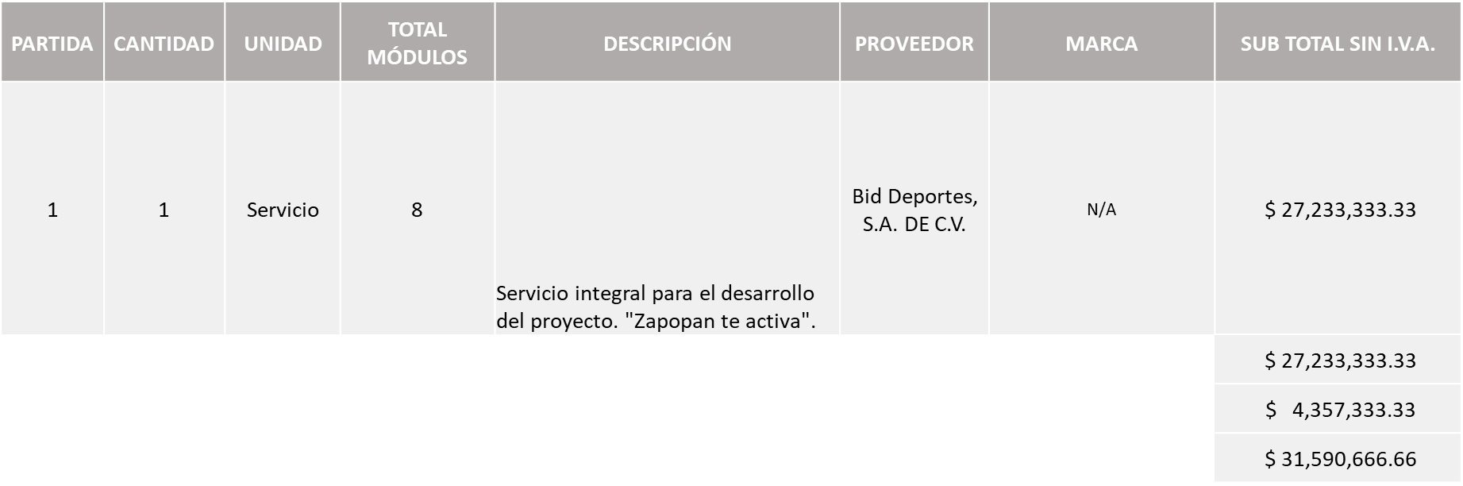

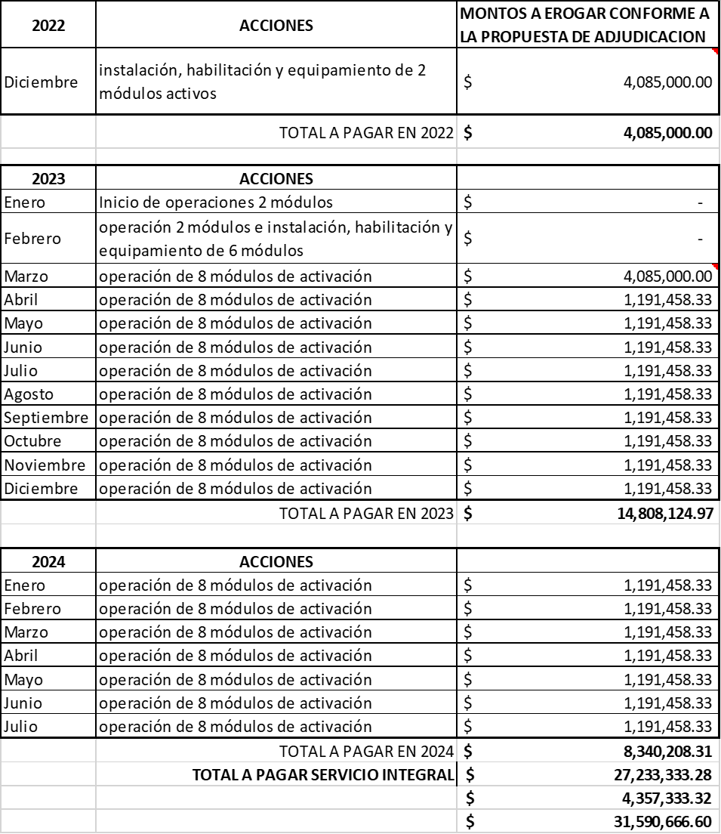

Edmundo Antonio Amutio Villa, representante suplente del Presidente del Comité de Adquisiciones, solicita a los Integrantes del Comité de Adquisiciones el uso de la voz, a Raymundo Velazco Campos, adscrito a la Coordinación General de Cercanía Ciudadana, los que estén por la afirmativa sírvanse manifestando levantando su mano.

Aprobado por unanimidad de votos por parte de los integrantes del Comité de Adquisiciones presentes

Raymundo Velazco Campos, adscrito a la Coordinación General de Cercanía Ciudadana, dio contestación a las observaciones realizadas por los Integrantes del Comité de Adquisiciones.

La convocante tendrá 10 días hábiles para emitir la orden de compra / pedido posterior a la emisión del fallo.

El proveedor adjudicado tendrá 5 días hábiles después de la notificación vía correo electrónico por parte de la convocante (por el personal autorizado para este fin) para la recepción firma y entrega de la orden de compra/pedido, previa entrega de garantía correspondiente.

Si el interesado no firma el contrato por causas imputables al mismo, la convocante podrá sin necesidad de un nuevo procedimiento, adjudicar el contrato al licitante que haya obtenido el segundo lugar, siempre que la diferencia en precio con respecto a la proposición inicialmente adjudicada no sea superior a un margen del diez por ciento.

El contrato deberá ser firmado por el representante legal que figure en el acta constitutiva de la empresa o en su defecto cualquier persona que cuente con poder notarial correspondiente.

El área requirente será la responsable de elaborar los trámites administrativos correspondientes para solicitar la elaboración del contrato así como el seguimiento del trámite de pago correspondiente.

Todo esto con fundamento en lo dispuesto por los artículos 107, 108, 113, 119 y demás relativos del Reglamento de Compras, Enajenaciones y Contratación de Servicios del Municipio de Zapopan, Jalisco.

Edmundo Antonio Amutio Villa, representante suplente del Presidente del Comité de Adquisiciones, comenta de conformidad con el artículo 24, fracción VII del Reglamento de Compras, Enajenaciones y Contratación de Servicios del Municipio de Zapopan, Jalisco, se somete a su resolución para su aprobación de fallo por parte de los integrantes del Comité de Adquisiciones a favor del Bid Deportes, S.A. de C.V., los los que estén por la afirmativa, sírvanse manifestarlo levantando su mano.
Aprobado por Mayoría de votos por parte de los integrantes del Comité presentes, con abstención por parte de Rogelio Alejandro Muñoz Prado, Representante Titular de la Cámara Nacional de Comercio, Servicios y Turismo de Guadalajara.

Inciso 2 de la Agenda de Trabajo

- Adjudicaciones Directas de acuerdo al Artículo 99, Fracción I, III y VI del Reglamento de Compras, Enajenaciones y Contratación de Servicios del Municipio de Zapopan Jalisco.

NÚMERO | No. DE OFICIO DE LA DEPENDENCIA | REQUISICIÓN | AREA REQUIRENTE | MONTO TOTAL SIN I.V.A. Y SIN RETENCIÓN | PROVEEDOR | MOTIVO | VOTACIÓN PRESIDENTE
A1 Fracción I | 1650/2022/0448 | 202201506 | Dirección de Cementerios adscrita a la Coordinación General de Servicios Municipales | $43,120.00 | Piro Internacional, S.A. de C.V. | Adjudicación directa por concepto de servicio de mantenimiento preventivo al horno del cementerio Municipal de Altagracia, cabe mencionar que no existe otro proveedor en la Zona Metropolitana de Guadalajara que realice dicho servicio, ya que los demás proveedores se encuentran fuera del estado y dentro de su cotización incluye viáticos y traslados a Guadalajara elevando el costo del servicio, además es el mismo que fabrico e instalo todo el equipo del cementerio al Municipio hace algunos años, el proveedor en mención puede realizar el servicio de inmediato esto con la finalidad de prevenir fallas y riesgos en el equipo antes mencionado, además de otorgar el precio más conveniente para el Municipio. | Solicito su autorización del punto A1, los que estén por la afirmativa sírvanse manifestándolo levantando su mano. Aprobado por Unanimidad de votos
A2 Fracción I | CGAIG/DADMON/716/2022 |  | Dirección de Administración adscrita a la Coordinación de Administración e Innovación Gubernamental | $310,344.82 | Gestoría y Tramites INDIGO 13, S.C. | Contratación por medio de Adjudicación directa, de los servicios de gestoría y elaboración de estudios necesarios para el aviso de desmantelamiento de la estación de servicio de autoconsumo propiedad del Municipio de Zapopan, Jalisco con numero de permiso ante la CRE, PL/13156/EXP/ESA/2016, ubicada en Melchor Ocampo S/N Belenes Norte, dicha estación dejo de operar desde el mes de febrero de 2019; motivo por el cual en la sesión de fecha 21 de abril de 2021 del Pleno del Ayuntamiento de Zapopan, se autorizó la entrega del predio en comodato a favor de la Agencia Integral de Regulación de Emisiones del Estado de Jalisco (AIRE) para poner en operación un Centro de Verificación Vehicular, por medio de la Secretaria de Infraestructura y Obra Pública del Gobierno del Estado quien a su vez contrato a una empresa contratista y un perito especializado para llevar a cabo las labores de cierre, desmantelamiento y abandono de la estación de autoservicio de Zapopan ante la Agencia de Seguridad Ambiental; perito de nombre Eduardo García Valencia, lo anterior fue informado por la Dirección General de la Agencia Integral de Regulación, ahora bien y toda vez que los tramites deben de ser ingresados a nombre del Municipio, es que se contactó el perito en mención, mismo que entrego la cotización materia de adjudicación que nos ocupa, señalando que la contratación de mérito deberá de ser realizada a favor de la empresa que el representa denominada Gestoría y Tramites INDIGO 13, S.C., se manifiesta que no es posible realizar una investigación técnica y comercial viable para realizar los estudios y gestorías señaladas en este escrito y continuar con los mismos por medio del profesional que los inicio, puesto que la contratación de una persona distinta traería como resultado un aumento en los costos y tiempos de resolución. | Solicito su autorización del punto A2, los que estén por la afirmativa sírvanse manifestándolo levantando su mano. Aprobado por de votos

Los asuntos varios de este cuadro pertenecen al inciso 2, punto A, de la agenda de trabajo y que fue aprobado de conformidad con el artículo 99 fracción I, III y VI del Reglamento de Compras, Enajenaciones y Contratación de Servicios del Municipio de Zapopan, Jalisco, por Unanimidad de votos por parte de los integrantes del Comité de Adquisiciones.

3. Ampliaciones de acuerdo al Artículo 115, de Reglamento de Compras, Enajenaciones y Contratación de Servicios del Municipio de Zapopan Jalisco.

Se Anexa Tabla de Excel

4. Presentación de Bases para su revisión y aprobación.

Bases de la requisición 202201298 de la Coordinación Municipal de Protección Civil y Bomberos adscrita a la Secretaría del Ayuntamiento, donde solicitan prendas de seguridad personal necesarias para salvaguardar la integridad de los oficiales de esta Coordinación, debido a las actividades que realizan para el combate de incendios.

Edmundo Antonio Amutio Villa, representante suplente del Presidente del Comité de Adquisiciones, comenta de conformidad con el artículo 24, fracción XII del Reglamento de compras, Enajenaciones y Contratación de Servicios del Municipio de Zapopan, Jalisco, se somete a su consideración para proponer y aprobar las bases de la requisición 202201298 con las cuales habrá de convocarse a licitación pública, los que estén por la afirmativa, sírvanse manifestarlo levantando la mano.

Aprobado por unanimidad de votos por parte de los integrantes del Comité presentes

Bases de la requisición 202201513 de la Dirección de Programas Sociales Municipales adscrita a la Coordinación General de Desarrollo Económico y Combate a la Desigualdad donde solicitan bolos de dulces para las colonias del Municipio de Zapopan por la temporada Navideña

Edmundo Antonio Amutio Villa, representante suplente del Presidente del Comité de Adquisiciones, comenta de conformidad con el artículo 24, fracción XII del Reglamento de Compras, Enajenaciones y Contratación de Servicios del Municipio de Zapopan, Jalisco, se somete a su consideración para proponer y aprobar las bases de la requisición 202201513 con las cuales habrá de convocarse a licitación pública, los que estén por la afirmativa, sírvanse manifestarlo levantando la mano.

Aprobado por unanimidad de votos por parte de los integrantes del Comité presentes

Edmundo Antonio Amutio Villa, representante del Presidente del Comité de Adquisiciones Municipales, comenta no habiendo más asuntos que tratar y visto lo anterior, se da por concluida la Décima Sesión Extraordinaria siendo las 11:54 horas del día 28 de octubre de 2022, levantándose la presente acta para constancia y validez de los acuerdos que en ella se tomaron, la cual suscriben los que en ella intervinieron y los que así quisieron hacerlo de conformidad al artículo 26 fracción VII del Reglamento de Compras, Enajenaciones y Contratación de Servicios del Municipio de Zapopan, Jalisco y de conformidad con los artículos 23, 24 y 31 de la Ley de Compras Gubernamentales, Enajenaciones y Contratación de Servicios del Estado de Jalisco y sus Municipios, las consultas, asesorías, análisis, opinión, orientación y resoluciones, que sean emitidas por este Comité, son tomadas exclusivamente con la información, documentación y el dictamen técnico y administrativo que lo sustenten o fundamenten y que son presentados por los servidores públicos a quienes corresponda, por el área requirente y el área convocante, siendo estos los responsables de la revisión, acciones, faltas u omisiones en la información que sea puesta a consideración de este Comité.

Integrantes Vocales con voz y voto

Edmundo Antonio Amutio Villa.
Presidente del Comité de Adquisiciones Municipales.
Suplente.

Talina Robles Villaseñor.
Tesorería Municipal.
Suplente.

Dialhery Díaz González.
Dirección de Administración.
Titular.

Tania Álvarez Hernández.
Sindicatura.
Suplente.

Nicole Marie Moreno Saad.
Coordinación General de Desarrollo Económico y Combate a la Desigualdad.
Suplente.

Antonio Martín del Campo Sáenz
Dirección de Desarrollo Agropecuario.
Suplente.

José Guadalupe Pérez Mejía.
Representante del Centro Empresarial de Jalisco S.P.
Confederación Patronal de la República Mexicana.
Suplente.

Rogelio Alejandro Muñoz Prado.
Representante de la Cámara Nacional de Comercio, Servicios y Turismo de Guadalajara.
Titular.

Integrantes Vocales Permanentes con voz

Juan Carlos Razo Martínez.
Contraloría Ciudadana.
Suplente.

Diego Armando Cárdenas Paredes.
Área Jurídica de la Dirección de Adquisiciones.
Titular.

Liceida Dorantes Contreras.
Representante de la Fracción del Partido Movimiento de Regeneración Nacional
Suplente.

Lourdes Georgina Chávez Rodríguez.
Representante de la Fracción del Partido Futuro.
Suplente.

José Manuel Martín del Campo Flores.
Representante de la Fracción del Partido Acción Nacional.
Suplente.

Luz Elena Rosete Cortés.
Secretario Técnico y Ejecutivo del Comité de Adquisiciones.
Titular.

